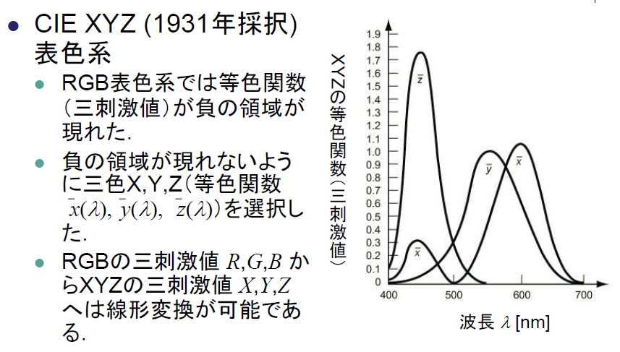

XYZ表色系の等色関数はRGB表色系の等色関数から以下の式によって変換します。
x(λ)＝2.7690r(λ)＋1.7517g(λ)＋1.1301b(λ)
y(λ)＝1.0000r(λ)＋4.5907g(λ)＋0.0601b(λ)
z(λ)＝0.0000r(λ)＋0.0565g(λ)＋5.5928b(λ)
これらの等色関数のグラフは下の図のようになります。
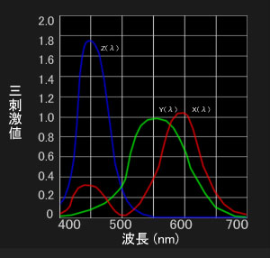

7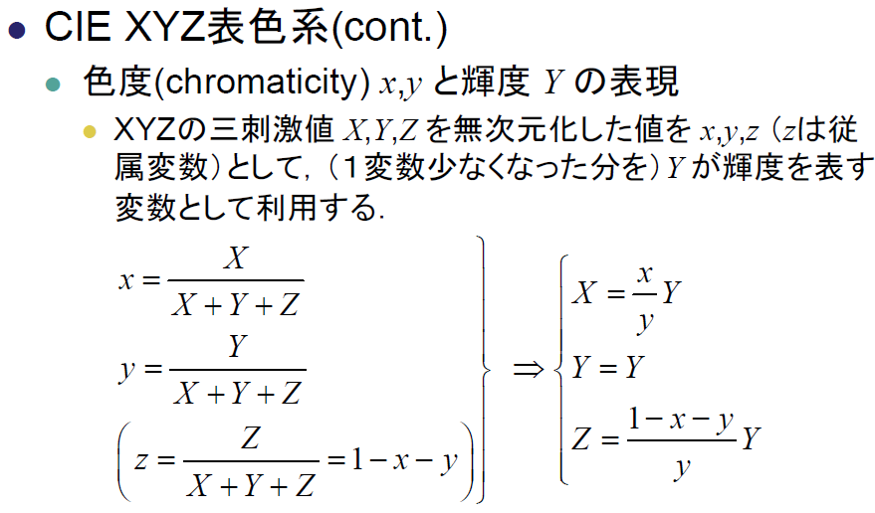
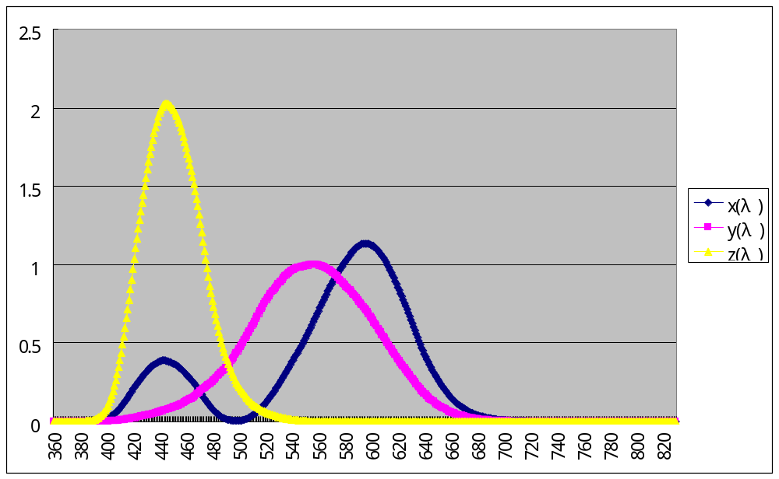

RGB nach ITU Rec 709 (International Televisision Union – HDTV)
R₇₀₉ 3.2404 –1.5371 –0.4985 X
[ G₇₀₉ ] = [ -0.9692 1.8759 0.0415 ] • [ Y ]
B₇₀₉ 0.0556 –0.2040 1.0573 Z
X 0.4124 0.3575 0.1804 R₇₀₉
[ Y ] = [ 0.2126 0.7151 0.0721 ] • [ G₇₀₉ ]
Z 0.0193 0.1191 0.9502 B₇₀₉

